МИНИСТЕРСТВО ОБРАЗОВАНИЯ И НАУКИ РФ

Федеральное государственное бюджетное

образовательное учреждение

высшего образования

ВЯТСКИЙ ГОСУДАРСТВЕННЫЙ УНИВЕРСИТЕТ

ФАКУЛЬТЕТ КОМПЬЮТЕРНЫХ И ФИЗИКО-МАТЕМАТИЧЕСКИХ НАУК

КАФЕДРА ПРИКЛАДНОЙ МАТЕМАТИКИ И ИНФОРМАТИКИ

ОТЧЕТ

ПО ЛАБОРАТОРНОЙ РАБОТЕ №4

**по дисциплине**

**“Методы оптимизации и исследование операций”**

**Линейное программирование**

Выполнил: студент гр. ФИб-3302-51-00 Шатунов Д. И. ___________

Проверил: доцент кафедры ПМиИ Чупраков П. Г. ___________

Киров 2020

**Цель лабораторной работы**

Целью данной лабораторной работы является изучение симплекс метода решения задачи линейного программирования и применение его на практике.

**Задание**

Разработать программу, реализующую симплекс-метод. Применить её для решения задач, указанных в «блоке вариантов заданий». Допускается непосредственное решение задач с помощью симплекс метода и графически (в двумерном случае) и проверка с помощью математических пакетов.

**Краткое описание выбранных методов**

**Шаг 1.** Привести задачу линейного программирования к канонической форме. Для этого перенести свободные члены в правые части (если среди этих свободных членов окажутся отрицательные, то соответствующее уравнение или неравенство умножить на - 1) и в каждое ограничение ввести дополнительные переменные (со знаком "плюс", если в исходном неравенстве знак "меньше или равно", и со знаком "минус", если "больше или равно").

**Шаг 2.** Найти соответствующее базисное решение. Если найденное базисное решение окажется допустимым, перейти к допустимому базисному решению.

**Шаг 3.** Выразить функцию цели через неосновные переменные допустимого

базисного решения. Если отыскивается максимум (минимум) линейной формы и в её выражении нет неосновных переменных с отрицательными (положительными) коэффициентами, то критерий оптимальности выполнен и полученное базисное решение является оптимальным - решение окончено. Если при нахождении максимума (минимума) линейной формы в её выражении имеется одна или несколько неосновных переменных с отрицательными (положительными) коэффициентами, перейти к новому базисному решению.

**Шаг 4.** Из неосновных переменных, входящих в линейную форму с отрицательными (положительными) коэффициентами, выбирают ту, которой соответствует наибольший (по модулю) коэффициент, и переводят её в основные. Переход к шагу 2.

**Решение задач**

**Задача 1.**



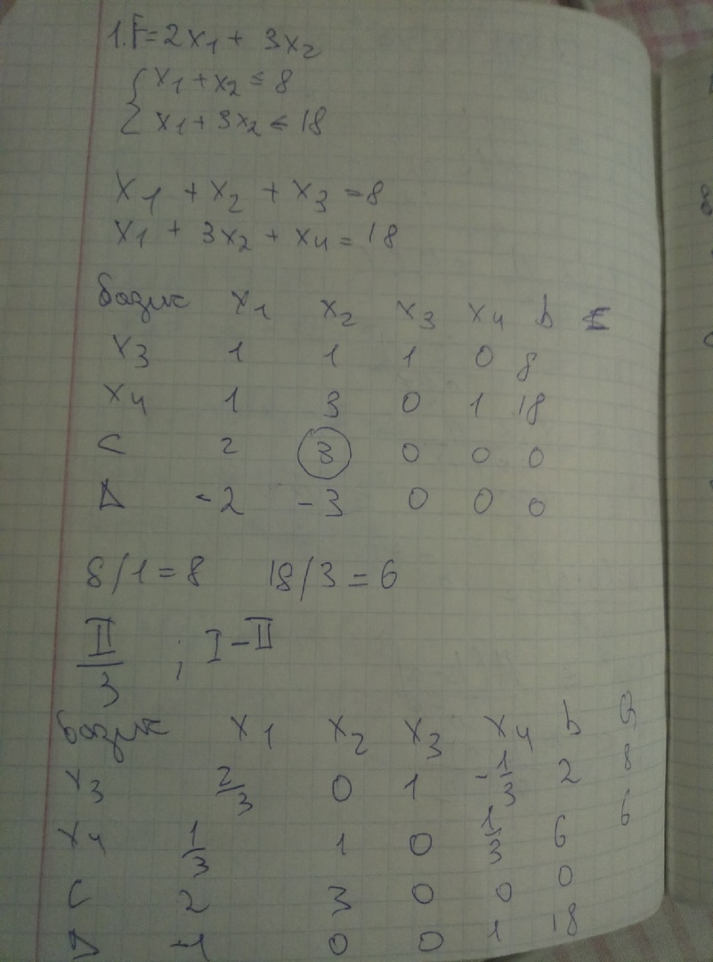

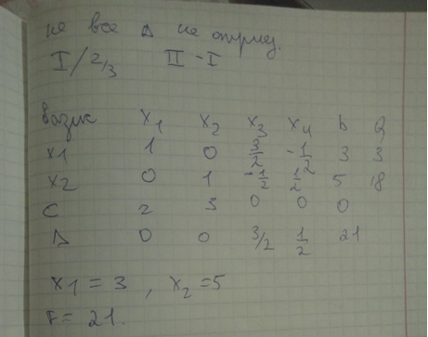

**Графический метод**

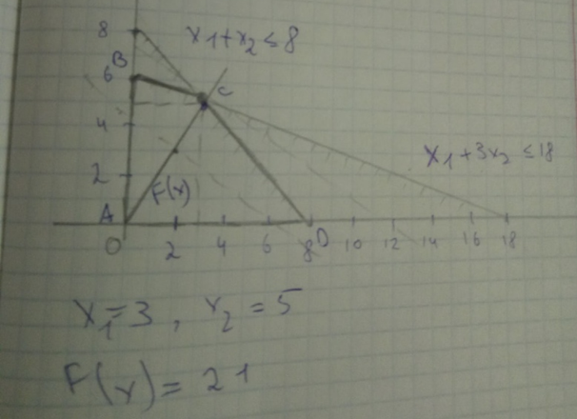

**Задача 2.**

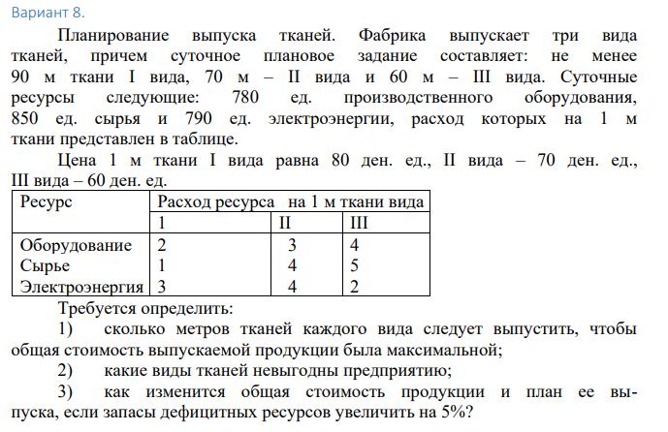

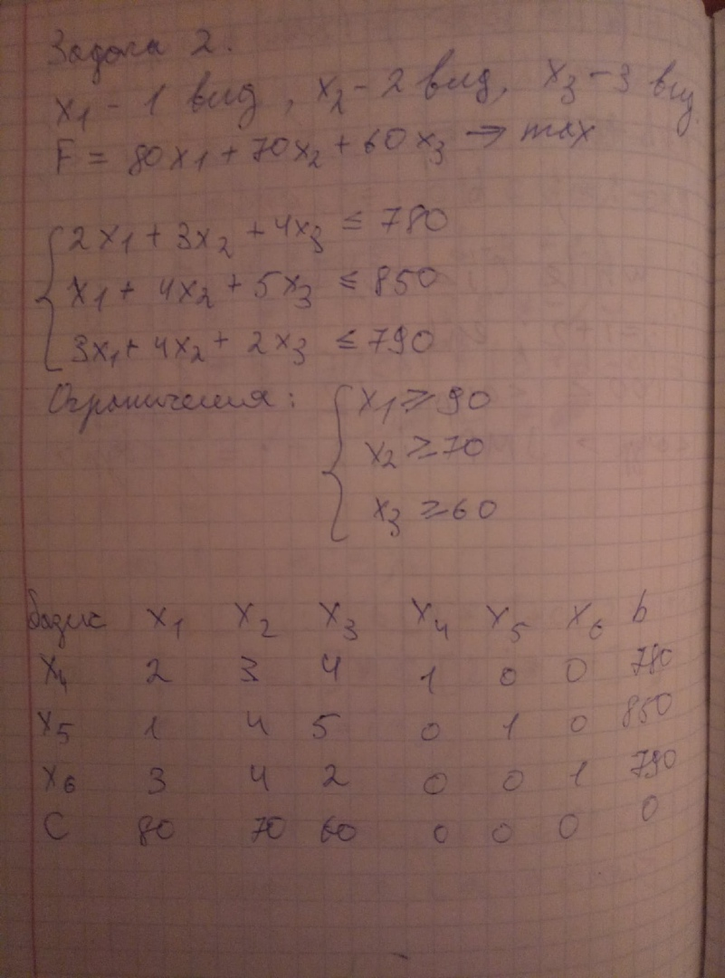

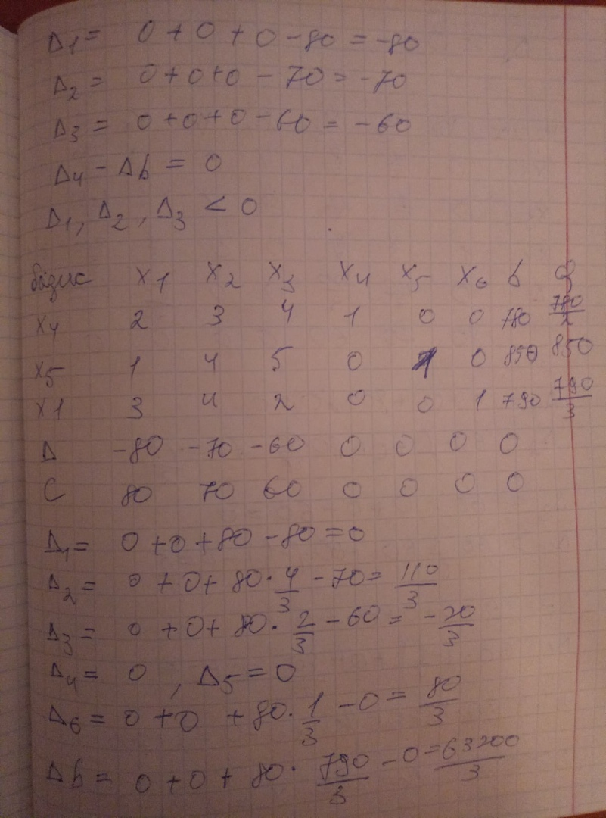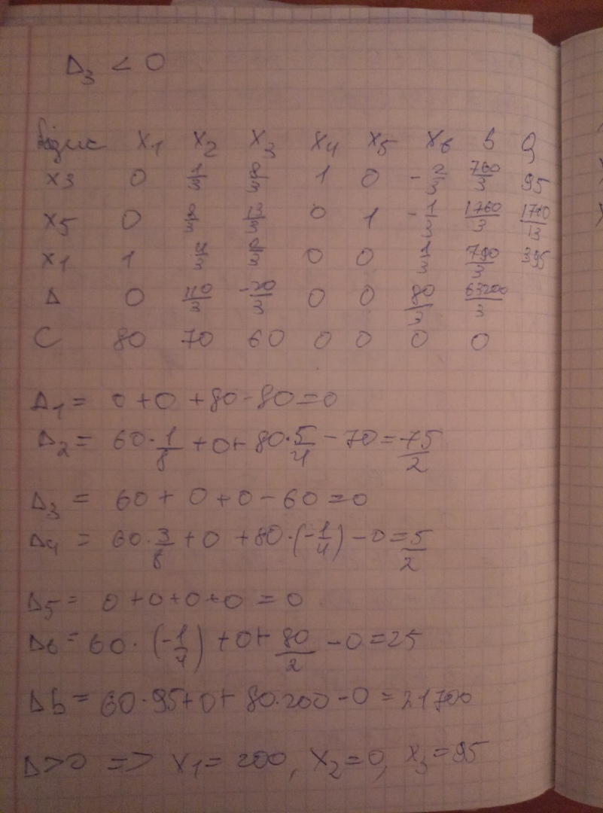

Второй вид ткани не выгоден предприятию. При увеличении ресурсов на 5% x1 = 210, x2 = 0, x3 = 99,75. F(x) = 22785.

**Проверка в Excel**

**Задача 1**

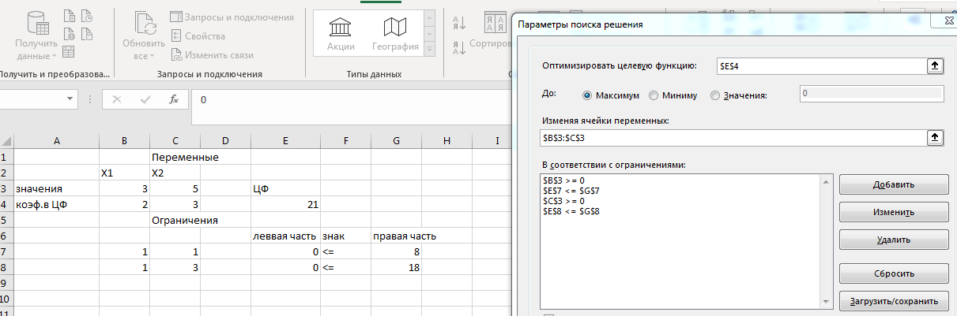

**Задача 2**

